**لطفاً قبل از شروع به نوشتن پاسخ تمرین به نکاتی که در ادامه آمده است توجه فرمایید.**

* **این فایل جهت نوشتن پاسخ تمرین قرار داده شده است. پس از نوشتن آن در ساختاری که در ادامه آمده است، به صورت pdf ذخیره نمائید. در هنگام ذخیره این صفحه در نادیده بگیرید.**
* **چنانچه در پاسخ‌های تشریحی نیاز است تا از کد استفاده کنید، به سایت** [**http://hilite.me**](http://hilite.me) **مراجعه کرده و کد خود را به شکل برجسته[1] در آورید.**
* **چنانچه در پاسخ‌های تشریحی نیاز است تا شکل مداری را رسم کنید، می‌توانید از ابزار موجود در نرم‌افزار Word یا Visio استفاده کنید و یا با مراجعه به** [**https://www.circuit-diagram.org/editor**](https://www.circuit-diagram.org/editor) **مدار خود را رسم نموده و از آن خروجی png بگیرید. سپس در این فایل استفاده کنید.**
* **مشخصات خود را در صفحه بعد کامل کنید.**

|  |  |
| --- | --- |
| نام و نام خانوادگی | شماره دانشجویی |
| زهرا یوسفی | ۹۵۳۱۰۸۶ |
| تمرین سری ۲ | |

**۲) نحوه خواندن از حافظه**

**پس از initialize کردن یک ROM با استفاده از تابع init_rom، با دریافت bit_vector m بیتی مربوط به آدرس درخواستی با استفاده از تابع unsigned ابتدا مشخص میکنیم که دنباله بیت‌های ورودی بی‌علامت بوده و سپس با استفاده از تابع to_integer عدد صحیح متناظر با آن دنباله را که نشان دهنده شماره خانه داده‌ی مورد نظر در ROM است به دست میاوریم و با استفاده از آن داده را از ROM می‌خوانیم.**

**۴) تفاوت‌های شماتیک‌ شیفت‌دهنده‌های سوال‌های ۳ و ۴**

**در سوال ۳ تنها یک entity داریم و درنتیجه شماتیک به صورت زیر مانند یک ماژول ساده خواهد بود:**

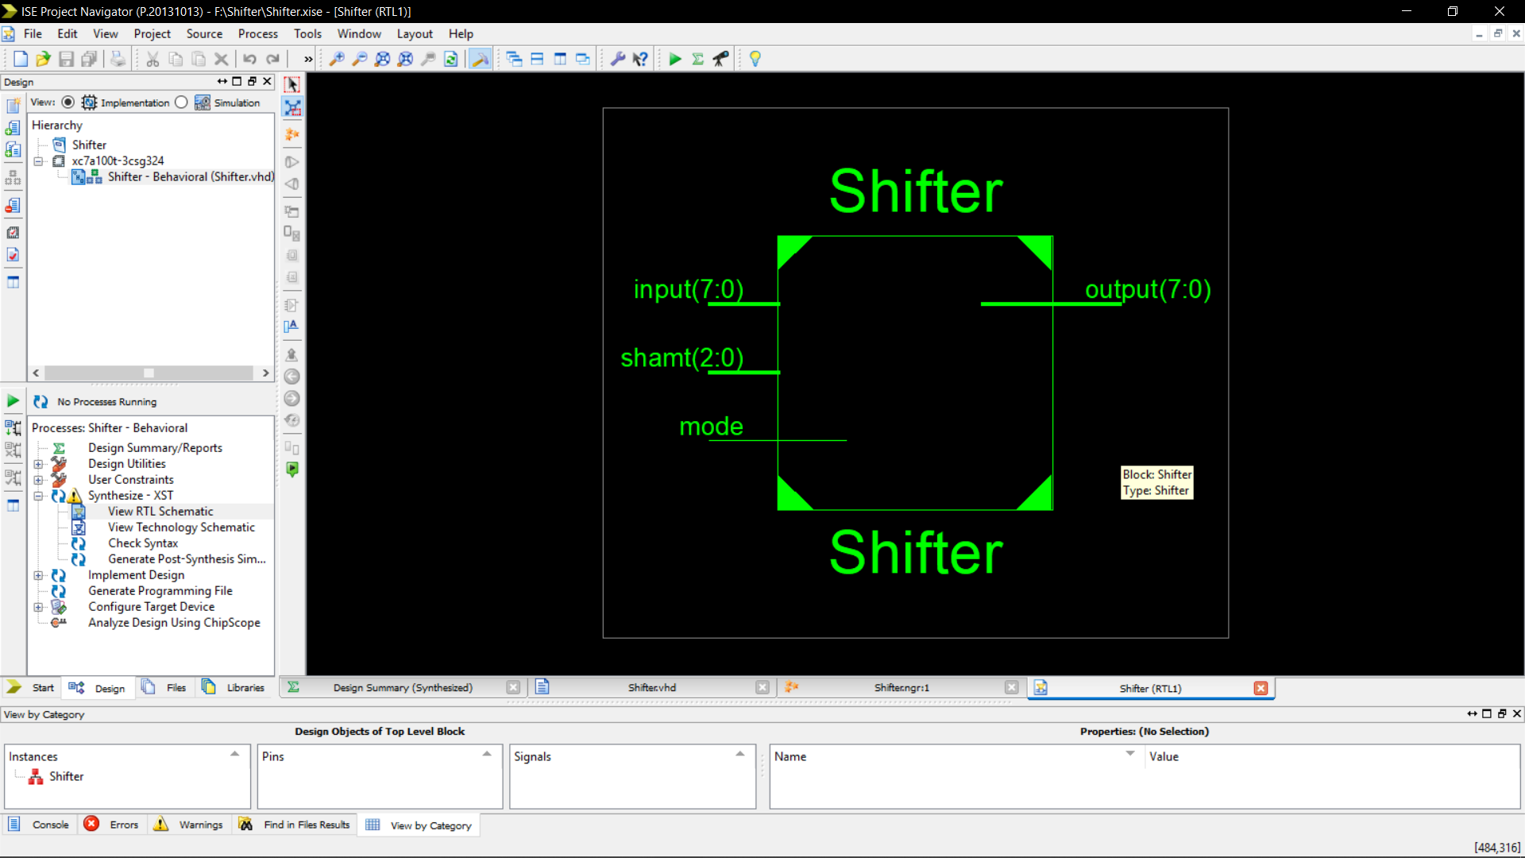

**اما در سوال ۳ با توجه به اینکه ماژول اصلی ما با استفاده از ماژول‌های مربوط به مدار muxها ساخته شده است مدار پیچیده‌تر و بزرگتر خواهد بود.**

**فایل ngr مربوط به هر دو شماتیک ضمیمه شده است.**

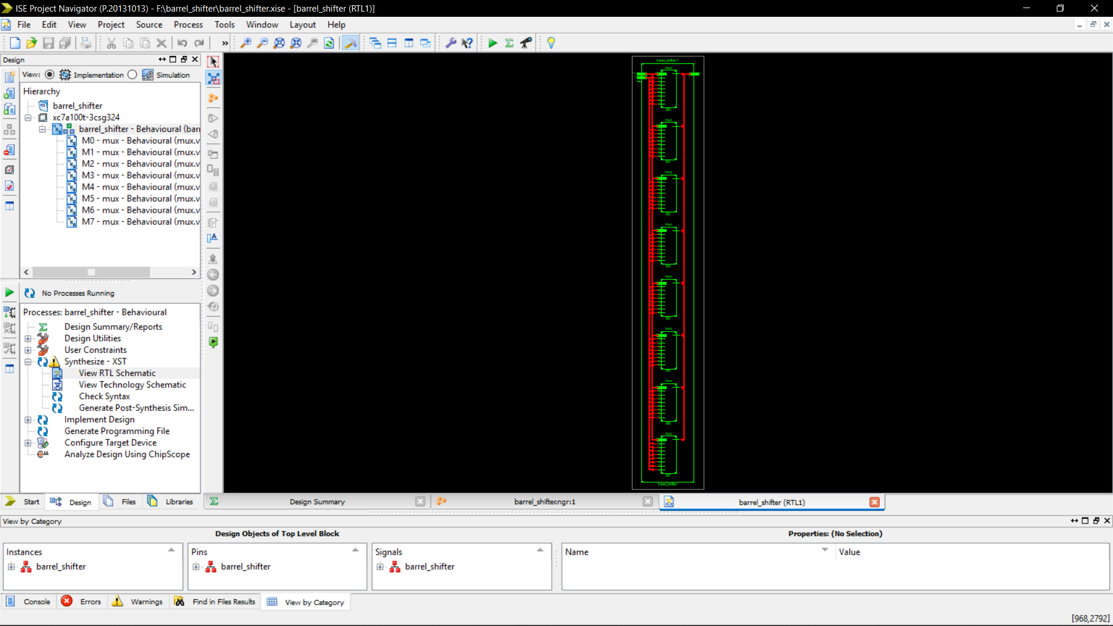

۶) تفاوت بین حالات الف و ب

هر دو دستور with_select و when_else دستورهای concurrent هستند اما در حالت الف که با استفاده از with_select پیاده‌سازی را انجام می‌دهیم باید تمامی حالات ممکن را پوشش دهیم زیرا with_select مشابه یک mux عمل می‌کند اما در حالت ب که از when_else استفاده می‌کنیم تنها باید حالات موردنظر را پوشش دهیم. همچنین در استفاده از when_else برخلاف with_select می‌توان از عبارات شرطی نیز استفاده کرد. در واقع when_else نسبت به with_select کلی‌تر است. از آن جایی که در این سوال حالات مورد نظر تمامی حالات ممکن است پس تفاوتی مشاهده نمی‌کنیم.

دو شکل زیر به ترتیب قسمتی از نتیجه پیاده‌سازی مدار با with_select و when_else هستند. به دلیل طولانی بودن طول موج‌ها تنها قسمتی از آن‌ها را در ادامه خواهید دید:

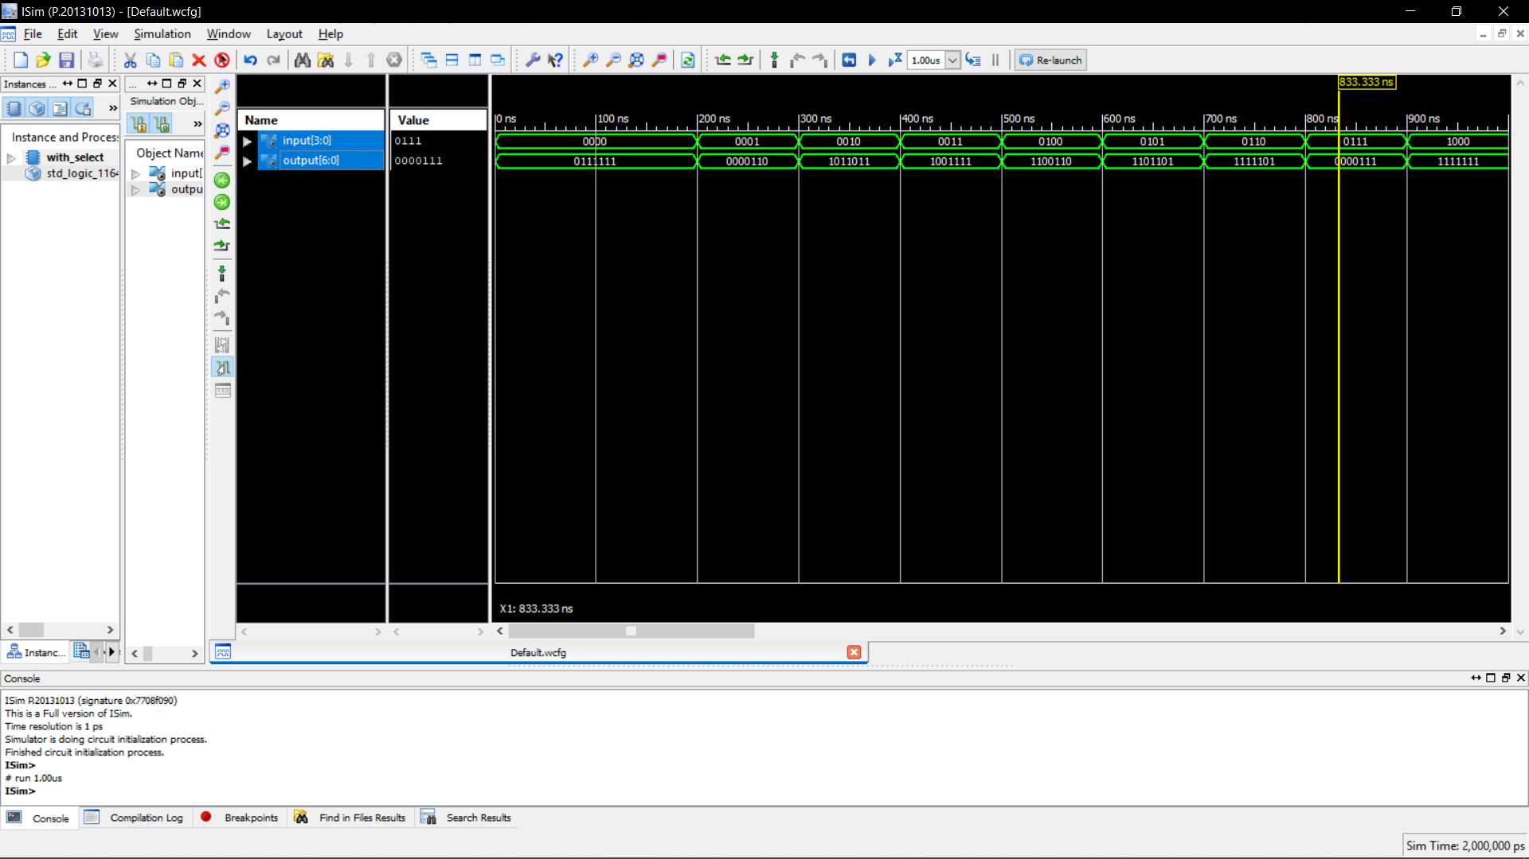

پیاده‌سازی مدار با استفاده از دستور with_select

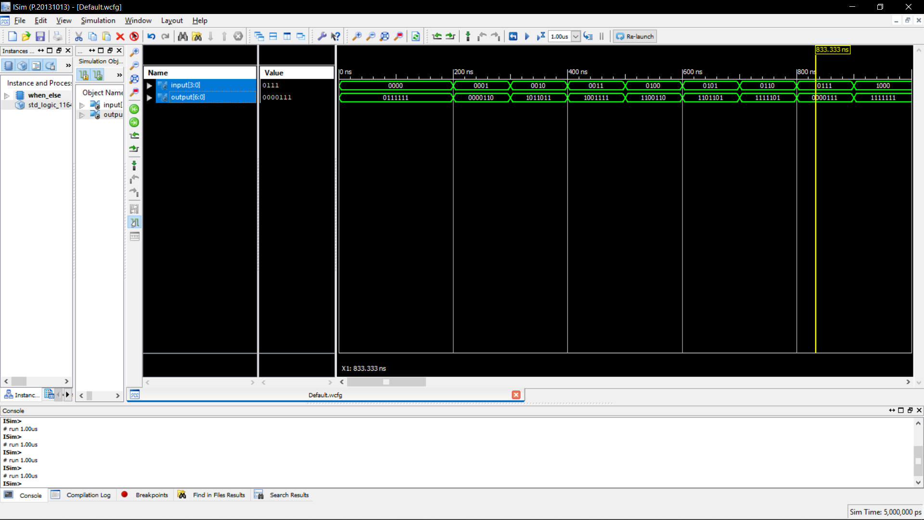

پیاده‌سازی مدار با استفاده از دستور when_select

1. Highlight